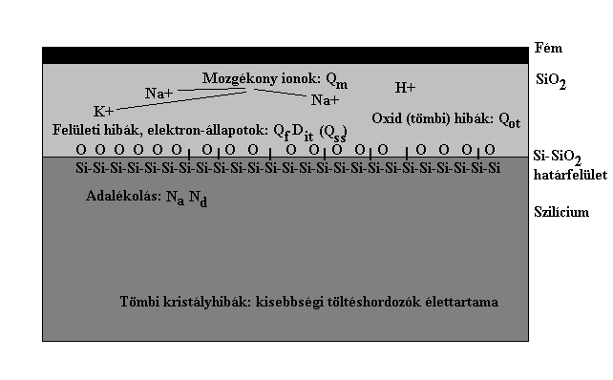5.1. ábra. A MOS rendszerben C-V módszerekkel vizsgálható, technológiával összefüggő mennyiségek

A tértöltés tartomány töltése és a felületi potenciál közötti összefüggés a Poisson egyenlet megoldásával adható meg. A Poisson egyenlet a mozgékony töltések elhanyagolásával (kiürítéses közelítés) a következő:
$\frac{d^{2}Ψ}{{\text{dx}}^{2}}=−\frac{q}{ε_{\text{Si}}}\text{ N}$, (5.1)

ahol Ψ a felület környezetében kialakuló elektrosztatikus potenciál, q az elemi töltés, ε a félvezető dielektromos állandója, N az ionizált adalék atomok koncentrációja. A differenciálegyenlet kétszeri integrálásával (peremfeltétel: x = x_{d} esetén a térerő és a potenciál is nulla) az elektrosztatikus potenciál helyfüggése adódik

$Ψ=\frac{\text{qN}(x^{2}−x_{d^{2}})}{2ε_{\text{Si}}}$ , (5.2)

ahol x_{d} a kiürített réteg vastagsága. A felületen (x = 0) a potenciál eltér a tömbi értéktől:

$Ψ_{s}=\frac{{\text{qNx}}_{d^{2}}}{2ε_{\text{Si}}}$ (5.3)
Figyelembe véve a tértöltést:
$Q_{\text{sc}}={\text{qNx}}_{d}$ . (5.4)

A félvezető felületegységére eső töltés az előbbi összefüggések alapján

$Q_{\text{sc}}=\sqrt{2ε_{\text{Si}}\text{qN}Ψ_{s}}$ (5.5)

A fenti összefüggések csak a felület kiürülése és gyenge inverziója esetén adnak igen jó közelítést, akkumulációra és erős inverzióra nem érvényesek.
A tértöltés tartomány összes töltése (ami egyben a felületi téreőt is meghatározza) és a felületi potenciál közötti pontosabb összefüggés a Poisson egyenlet megoldásával adható meg. A megoldást (F(Ψs; Φ_{F}) függvény) az 5.3 ábra szemlélteti.
5.3 ábra. A félvezetők fizikájában alapvető fontosságú F(Ψs; Φ_{F}) függvény. A függőleges tengelyen a függvényérték, vagyis Q_{sc}/9x10-12As/cm2 (logaritmikus ábrázolásban), a vízszintes tengelyen a Ψs felületi potenciálgát N félvezetőre (az adalékolás 2.5x10¹⁵/cm³, a tömbpotenciál Φ_{F} = -0.31 V).

A Q_{sc}(Ψs) tértöltés analitikusan, zárt formában megadja az akkumuláció, kiürülés és inverzió esetére érvényes valamennyi töltés összegét (elektronok, lyukak, ionizált adalékatomok). A felületegységre eső tértöltés-kapacitás megadható a tértöltés deriváltja segítségével:

$C_{\text{sc}}(Ψ_{s})=−\frac{{\text{dQ}}_{\text{sc}}}{{dΨ}_{s}}$. (5.6)

MOS szerkezet esetén az oxidkapacitás és a tértöltés-kapacitás soros eredője adja a MOS kapacitás értékét:
$C\left(Ψ_{s}\right)=\frac{C_{\text{ox}}C_{\text{sc}}\left(Ψ_{s}\right)}{C_{\text{ox}}+C_{\text{sc}}\left(Ψ_{s}\right)}$ . (5.7)

A MOS rendszeren eső feszültség az oxidon eső feszültség és a félvezetőn eső feszültség összege:
$V=V_{\text{ox}}+Ψ_{s}=−\frac{Q_{\text{sc}}}{C_{\text{ox}}}+Ψ_{s}$ . (5.8)

Az előbbi összefüggések lényegében a MOS rendszer (Ψs–sel paraméterezett formában megadott) egyensúlyi (alacsonyfrekvenciás, 1-5 Hz !) C-V görbéjét adják (5.3 ábra, a).

$\frac{1}{C_{\text{inv}}}=\frac{1}{C_{\text{sc}\text{min}}}+\frac{1}{C_{\text{ox}}}$ (5.9) és

$C_{\text{sc}\text{min}}=\frac{ε_{\text{Si}}}{x_{\text{dinv}}}$, (5.10)

$\frac{Δ\frac{1}{C^{2}}}{ΔV}=\frac{2}{qε{\text{NA}}^{2}}$ (5.11)

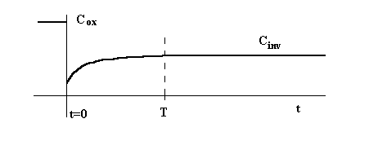
5.6 ábra. MOSszerkezet C-t görbéje

$I_{g}T=\frac{{\text{qn}}_{i}(x−x_{\text{dinv}})A}{2τ}T=\text{qN}(x−x_{\text{dinv}})A$. (5.12)

.

Ebből az élettartam becsülhető: $τ=\frac{n_{i}}{2N}T$ . (5.13)

$V_{\text{FB}}=Φ_{\text{MS}}−\frac{Q_{f}}{C_{\text{ox}}}$, (5.14)

Az egyes pontok eltolódása:

$ΔV=V_{\text{ox}}+Φ_{\text{ms}}=−\frac{Q_{\text{ss}}}{C_{\text{ox}}}+Φ_{\text{ms}}=−\frac{Q_{f}+\int_{0}^{Ψ}{D_{\text{it}}dΨ}}{C_{\text{ox}}}+Φ_{\text{ms}}$ . (5.15)

A D_{it} fizikai jelentése tehát: felület egységenként mekkora a felületi töltés megváltozása leV felületi potenciál (sávgörbülés) megváltozásra nézve.
A görbe pontjainak eltolódásából differenciál illetve differencia módszerrel D_{it} közelítő értéke adódik:
$D_{\text{it}}=\frac{1}{\text{qA}}\frac{{ΔQ}_{\text{ss}}}{{\text{ΔΨ}}_{s}}=\frac{Δ\left(ΔV\right)C_{\text{ox}}}{{\text{ΔΨ}}_{s}\text{qA}}$ . (5.16)

A kiürítéses tartományban a felületi potenciálgát (ψ_{s}) a kiürített réteg x_{d} kiterjedésétől négyzetesen függ. A kiürített réteg kiterjedése az oxidkapacitásból és a mért kapacitásokból határozható meg (5.2, 5.9, 5.10 összefüggések). Így:

$x_{d1}=ε_{\text{Si}}A\left(\frac{1}{C_{1}}−\frac{1}{C_{\text{ox}}}\right)$ $x_{d2}=ε_{\text{Si}}A\left(\frac{1}{C_{2}}−\frac{1}{C_{\text{ox}}}\right)$ (5.17)

${\text{ΔΨ}}_{s}=\frac{\text{qN}(x_{{d2}^{2}}−x_{{d1}^{2}})}{2ε_{\text{Si}}}$. (5.18)

A fenti kifejezések alapján a Δ(ΔV)-hez tartozó felületi potenciálgát megváltozása meghatározható. (Ha megelégszünk a D_{it} egy átlagos értékével, akkor a flat-band és az inverzió közötti Δ(ΔV)-hez a tömbpotenciál kétszeresének megfelelő felületi potenciállal számolhatunk, azaz ΔΨs=2Φ_{F}. )

